CURRICULUM VITÆ

Nom : YAHI .
Prénom : NACER .
Date et lieu de naissance : 02/02/1984 à Ouadhia.
Situation familiale : marié.
Adresse :
Village : Ibadissen, Commune : Ait bouaddou
Ouadhia – Tizi Ouzou.

Tel : 0675 64 35 47. Fax : 026329247
Email : nacerdoc@hotmail.com

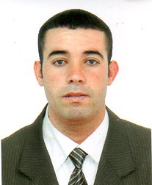

Diplômes et Attestations Obtenus

- Diplôme de baccalauréat en 2003.
- Attestation de stage : cours de langue anglaise.
- Diplôme d’ingénieur d’état en électrotechnique, option machines électriques.

Expérience professionnelle

- Du 08/09/2013 à ce jour P.E.S en physique (titulaire).

Langues maîtrisées

Langues | Ecrit | Parlé
Français | bien | bien
Arabe | Très bien | Très bien

Qualités

- Bonne présentation, dynamique et compétent
- Bonne santé et aptitude au travail en groupe.
- Sens de communication et de relations humaines.
- sérieux et facile d’adaptation
- Enorme volonté et capacité de travail.
- Dégagé de toutes obligations.

